UML2.0技术总结

操作系统：Linux
开发语言：C++
开发层次：平台
设计工具：UML

技术关键字：UML2.0，组件图，活动图，时序图

UML设计标准网址：http://www.uml.org/

UML现行版本：UML2.0（截止到06年8月22日尚未完成ISO的确认，最新的ISO确认版本为1.4.2）

UML2.0设计文档：参照UML设计标准网址公布的最新版
包括Superstructure、Infrastructure、Object Constraint Language (OCL)和 Diagram Interchange四部分，其中最常用的是Superstructure。

UML2.0的优点：丰富了设计图例，细化了设计方法

利用UML2.0进行设计：
（注意）UML2.0不只是设计图形和规则的集合，而且包含了一整套科学的设计方法和设计流程。不仅如此，OMG还在各个领域总结了一些设计方法，详细请参考OMG网站：www.omg.org。

组件图
UML2.0中的组件图将组件的标志放在组件图方形的右上角，如图1-1所示：
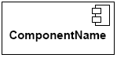
図 1-1
UML2.0中的组件图的接口：
- 声明接口：如图1-2，圆形代表接口声明
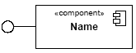
図 1-2
- 使用接口：如图1-3，半圆代表接口调用
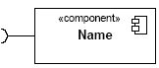
図 1-3
（注意）应用时，可以将a和b组合在一起表示一个接口声明和使用的对应关系。

活动图
活动图的内容比较多，主要提出几个常用的元素
活动：如图2-1
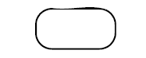
図 2-4
事件接收：如图2-2，左边是普通的事件接收，右边的是定期事件
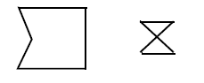
図 2-5
事件发送：如图2-3
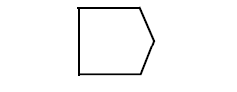
図 2-6
事件的发送和接收可以联系在一起使用，如图2-4
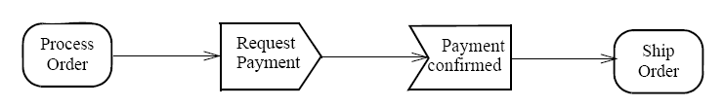
図 2-7
活动结束节点：如图2-5
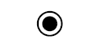
図 2-8
流程结束节点：如图2-6
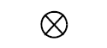
図 2-9
（注意）活动结束和流程结束的区别：
活动结束是整个活动图所要表示的活动完全结束的标志。
流程结束是活动中的某个分支流程结束的标志，而并不表示整个活动的结束。
活动初始节点：如图2-7

図 2-10
并发分支与结合：并发的分支如图2-8，并发分支的结合如图2-9
（注意）并发分支产生的分支处理是必须且同时进行的，并发分支没有条件关系。
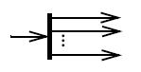
図 2-11
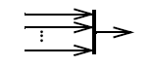
図 2-12
条件分支与结合：条件的分支如图2-10，条件分支的结合如图2-11
（注意）条件分支的产生是有条件的，每次只能有条件的选择一个分支处理。
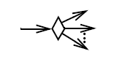
図 2-13
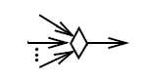
図 2-14

时序图
时序图以前的应用比较多，这里只介绍UML2.0中新加入的几个常用元素。
交互的使用：如图3-1，这个元素可以在其他设计图（如其他的时序图、活动图等）中，使用已有的时序图的参照进行说明。
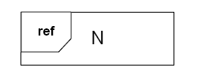
図 3-15
分支片断：如图3-2，可以在虚线的上下端分别记述不同分支的处理
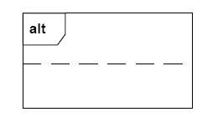
図 3-16
消息事件：如图3-3，最上面的是非同步的消息，中间的是Call调用，最下面是应答消息。
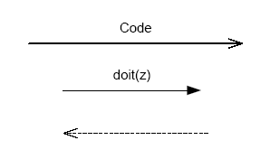
図 3-17
（注意）在时序图的描绘当中，每一个实行处理必须有一个消息事件触发，可以是对象间的，也可以是对象内部的函数调用。

